IT1330213 Conglomerato di Vobbia

Nome e codice sito: IT1330213 Conglomerato di Vobbia |  |  |  |  | Estensione (ha):  2984
Tipo sito | pSIC |  |  | Relazioni spaziali fra SIC/ZPS | nessuna | X |  | Relazioni spaziali sito/area protetta | nessuna
Tipo sito | sic | X |  | Relazioni spaziali fra SIC/ZPS | parziale |  |  | Relazioni spaziali sito/area protetta | parziale | X
Tipo sito | zps |  |  | Relazioni spaziali fra SIC/ZPS | totale |  |  | Relazioni spaziali sito/area protetta | totale

Necessità di un piano di gestione | elevata |  | Motivazione: l’eccessiva captazione di rii e torrenti ospitanti popolazioni di Salamandrina terdigitata e altri Anfibi potrebbe agire negativamente con il loro stato di conservazione
Necessità di un piano di gestione | moderata | X
Necessità di un piano di gestione | bassa

Stato della conoscenza | - Scheda Natura 2000  - Carta bionaturalistica  - Database Natura Li  - Carta degli habitat  - Manuali per l’identificazione e la conservazione delle specie delle Direttive 92/43 e 409/79  - Barbieri F., Zuffi M., Tiso E., 1988. Salamandrina terdigitata nel versante padano dell’Appennino settentrionale. Riassunti LII Convegno Unione Zoologica Italiana, Camerino, 3.  - Barbieri F., Tiso E., 1993. Nuove stazioni di Salamandrina terdigitata nell’Appennino settentrionale (versante padano). Suppl. Ric. Biol. Selvaggina XXI (1993).  - Orsino F., Dameri R.M., 2001. Ricerche floristiche e corologiche sul Conglomerato di Savignone (Appennino Ligure). Webbia 56(2): 265-320  - Zuffi M., Barbieri F., 1988. Proposte per la gestione della fauna paracquicola appenninica e nuovi dati sulla distribuzione di Salamandrina terdigitata, Triturus alpestris apuanus, Rana greca, Natrix tassellata. Boll. Mus St. Nat. Lunigiana, Aulla (1986-1987).
Tipologia amb. prevalente | Boschi misti e castagneti
Altre tipolog. amb. rilev. | Rupi di conglomerato  Lembi di faggeta a quote maggiori  Formazioni alluvionali e riparie ad ontano nei fondovalle
Altre emergenze | nulla da segnalare

 | Cod. | Habitat | Ruolo  sito | Priorità | Stato  conservazione | Note  eventuali
Habitat  All.I | 4030 | Lande secche europee | 1 | Bassa | 2 | Tessere puntiformi
Habitat  All.I | 6210 | Formazioni erbose secche seminaturali e facies coperte da cespugli su substrato calcareo (Festuco -Brometalia) (* notevole fioritura di orchidee) | 2 | Alta | 2
Habitat  All.I | 6430 | Bordure planiziali, montane e alpine di megaforbie idrofile | 1 | Bassa | 2
Habitat  All.I | 6510 | Praterie magre da fieno a bassa altitudine (Alopecurus pratensis, Sanguisorba officinalis) | 2 | Bassa | 2 | Legati ad aree insediate ancora presidiate
Habitat  All.I | 8210 | Pareti rocciose calcaree con vegetazione casmofitica | 3 | Alta | 3
Habitat  All.I | 8230 | Rocce silicee con vegetazione pioniera del Sedo-Scleranthion o del Sedo albi-Veronicion dillenii | 2 | Media | 3 | Generalmente puntiforme in mosaici con vegetazione rupestre nelle zone meno acclivi o di sfatticcio della roccia
Habitat  All.I | 91E0 | Foreste alluvionali di Alnus glutinosa e Fraxinus excelsior (Alno-Padion, Alnion incanae, Salicion albae) | 2 | Media | 2
Habitat  All.I | 91H0 | Boschi pannonici di Quercus pubescens | 2 | Alta | 2
Habitat  All.I | 9260 | Foreste di Castanea sativa | 2 | Media | 2
Habitat  di specie |  | Boschi misti non allegato I | 3 | Media | 3

Habitat |  | Obiettivi |  |  |  | Misure Conservazione
4030: Aree con dominanza dell'habitat 4030 (Lande secche europee) |  | MANTENIMENTO |  |  |  | - Non sembrano necessarie misure particolari
6210: Aree con dominanza di habitat corrispondenti o parzialmente riferibili alle Formazioni erbose secche seminaturali (6210) |  | MANTENIMENTO |  |  | - Accordi e incentivazioni per lo sfalcio e il pascolo in forme sostenibili  - Controllo e drastica limitazione del cinghiale con ogni mezzo  - Limitare lo sviluppo delle specie legnose nelle tessere localizzate su sfatticci di conglomerato
6430: Bordure planiziali, montane e alpine di megaforbie idrofile |  | MANTENIMENTO |  |  | - Evitare tagli soprattutto per le tessere in ambiente ripario-ecotonale che sono importanti per la fauna  - Mitigare l’eutrofizzazione nelle situazioni a elevata componente floristica nitrofila  - Evitare l’inquinamento delle acque e la discarica di rifiuti solidi lungo gli impluvi
6510, Aree con dominanza dell’habitat 6510 (Praterie magre da fieno) |  | MANTENIMENTO |  |  | - Accordi e incentivazioni per lo sfalcio e il pascolo in forme sostenibili  - Recinzioni dei pascoli in parcelle utili alla programmazione della attività zootecnica  - Realizzazione di abbeveratoi e abbeverate con tipologie rurali tradizionali  - Controllo e drastica limitazione del cinghiale con ogni mezzo
8210 Pareti rocciose calcaree con vegetazione casmofitica | CONSERVAZIONE |  |  | - Tutte le pareti rocciose interne al SIC devono essere considerate sede di nidificazione o di potenziale nidificazione delle specie dell’All. II della Convenzione di Berna (comprendenti alcune specie target) e pertanto per ciascuna di esse, in applicazione dell’art. 11 della L.R. n. 29 del 1994, deve essere realizzata una tabellazione e devono essere assunte misure per limitare o impedire eventuali attività di arrampicata e di disturbo  - Sono adottate misure idonee a evitare l’utilizzo della zona e il suo sorvolo con mezzi quali deltaplano, parapendio, aeromobili leggeri, ecc.
8230: Rocce silicee con vegetazione pioniera del Sedo-Scleranthion o del Sedo albi-Veronicion dillenii | MANTENIMENTO |  |  | - Eventuali interventi di contenimento della evoluzione naturale della vegetazione verso la prateria negli aspetti più tipici  - Evitare eccessivi apporti di sostanza organica che banalizzano la componente floristica
91E0: Fasce riparie e boschi idro-igrofili riferibili all'habitat 91E0 (Foreste alluvionali di Alnus glutinosa e Fraxinus excelsior) |  |  | MIGLIORAMENTO |  |  | - Eventuali interventi indispensabili per la sicurezza idraulica devono garantire il mantenimento degli habitat acquatici e di quelli collegati (ripari) e le loro connessioni funzionali;  - Eventuali captazioni devono garantire il deflusso minimo vitale sufficiente per il mantenimento degli habitat, definito anche mediante valutazione di incidenza  - Le attività selvicoltura non devono utilizzare l’alveo come pista di esbosco; gli attraversamenti devono essere limitate a circoscritte zone di guado  - Evitare inquinamento e deposito di rifiuti sulle sponde dei corsi d’acqua
91H0: Aree con dominanza di boschi corrispondenti o parzialmente riferibili all’habitat 91H0 (Boschi pannonici di Quercus pubescens) |  |  | MIGLIORAMENTO |  |  | - Conversione dei cedui a fustaia disetanea laddove economicamente meno svantaggioso e in particolare nelle aree di proprietà pubblica  - Allungamento dei turni nei cedui rimanenti e in particolare in aree private  - Misure regolamentative a tutela degli alberi vetusti e del legno morto  - Limitazioni alla realizzazione di infrastrutture lineari (strade, reti di trasporto, ecc.) al fine di evitare la frammentazione delle tessere boschive
9260: Aree con dominanza dell'habitat 9260 (Foreste di Castanea sativa) |  |  | MIGLIORAMENTO |  |  | - Conservazione degli aspetti più maturi anche con necromassa significativa laddove utili alla conservazione di specie faunistiche e della micoflora  - Promozione per la ripresa delle cure colturali nei castagneti da frutto  - Incentivazione alla utilizzazione con turni e dimensioni parcellari di ceduazione adeguati anche alla conservazione della fauna nelle zone potenzialmente più favorevoli sotto il profilo economico  - Riduzione nella misura del 10 % della superficie attuale a favore dei boschi di rovere, cerro, roverella, faggio o misti di latifoglie mediante tagli selettivi ed evoluzione orientata
Boschi misti non allegato I |  |  |  |  |  | - Laddove non già attuato, conversione massima possibile a fustaia  - Orientamento mediante taglio selettivo verso boschi misti di rovere, roverella, cerro o faggio.

Per localizzazione di dettaglio degli habitat si rimanda alla carta degli habitat

Elementi di criticità esterni al sito
Pressione derivante da assi viari e insediamenti abitativi e industriali (Savignone, Crocefieschi, Vobbia, Ronco Scrivia)

Attività antropiche favorevoli
Sfalcio e selvicoltura laddove esercitati con modalità ecosostenibili

Legami funzionali con altri SIC
IT1330223 - RIO DI VALLENZONA

Elenco di opere di ripristino o recupero urgente con stima dei costi
-

Monitoraggio: indicatori
Si rimanda alla lista comune dei SIC della rete Natura 2000 ligure e ai manuali redatti dall’Osservatorio per la biodiversità
TABELLA 1

SPECIE TARGET PRIORITARIE | TIPO | RUOLO DEL SITO | PRIORITA’ | STATO DI CONSERVAZIONE | Aspetti generali per la conservazione delle singole specie
Salamandrina terdigitata | a, b | 3 | alta | Sufficiente | È necessario consultare:  - i manuali Libioss su Uccelli, Anfibi, Pesci e Invertebrati  - rapporto tecnico Libioss RT-2_05 intitolato “Stima dell’incidenza delle attività umane su specie ed habitat delle direttive CEE 43/92 e 409/79”  - rapporto tecnico Libioss RT-1_05 intitolato “”Protocollo di monitoraggio per specie ed habitat delle direttive CEE 43/92 e 409/79”
Speleomantes strinatii | a, b | 3 | media | Soddisfacente
Austropotamobius pallipes | a | 3 | alta | Sufficiente
Leuciscus souffia | a | 3 | alta | Sufficiente
Lucanus cervus | a | 3 | alta | Sufficiente
Tichodroma muraria | c | 3 | alta | Sufficiente
Zerynthia polyxena | b | 4 | media | Sufficiente
Eriogaster catax | a, b | 2 | alta | Sufficiente
Rana italica | b | 3 | media | Insoddisfacente
Asplenium fontanum | c | 2 | Media | Sufficiente
Helianthemum apenninum | c | 2 | Alta | Sufficiente
Note

TABELLA 2

AREE FOCALI | Obiettivi di conservazione | FATTORI ECOLOGICI LIMITANTI e fattori di rischio | INFLUENZA DELLE ATTIVITA’ ANTROPICHE | MISURE DI CONSERVAZIONE
Castagneti e boschi misti di tutto il SIC | Lucanus cervus, Habitat 9260 | Scomparsa di boschi maturi | Attività: 1  Ceduazioni con caratteristiche non conformi alla conservazione delle specie | La ceduazione dovrebbe essere praticata in modo da non alterare la lettiera e da lasciare una buona biomassa in piedi e a terra. A regime si dovrebbero mantenere dei seguenti elementi: ceppi, tronchi morti di grande dimensione e vecchi alberi con cavità marcescenti
Letto e sponde del Rio Busti e dei suoi affluenti (Area 1) | Salamandrina terdigitata  Austropotamobius pallipes | Immissione specie alloctone e alterazione sponde ed alvei | Attività: 1;8 | Limitare interventi lungo le sponde dei rii e l’alterazione meccanica di sponde e alvei, garantendo la naturalità delle aree circostanti ed evitando il taglio del bosco in una fascia di circa 50 metri. Mantenere le aree boscate con lettiera integra e buona biomassa in piedi nel raggio di circa 400 metri . Impedire qualunque forma di inquinamento e la captazione delle acque anche fuori dal SIC.
Letto e sponde del torrente Vobbia e dei suoi affluenti di sponda destra (Area 1). | Salamandrina terdigitata  Austropotamobius pallipes  Leuciscus souffia  Speleomantes strinatii, Habitat 91E0 | Immissione specie alloctone e alterazione sponde ed alvei | Attività: 1; 6; 8 | Evitare l’alterazione meccanica di sponde e alvei. Evitare il taglio del bosco nelle aree circostanti (fascia di circa 50 metri) e la rimozione della lettiera. Mantenere le aree boscate con lettiera integra e buona biomassa in piedi nel raggio di circa 400 metri Evitare qualunque forma di inquinamento e la captazione delle acque degli affluenti del T. Vobbia
Rio Scabbie (Pto rosso) | Rana italica | Alterazione sponde ed alvei | Nessuna attività da segnalare | Evitare la captazione delle acque. Mantenere la naturalità di sponde ed alvei
Corsi d’acqua alle spalle di Semino (Area 2) | Austropotamobius pallipes | Immissione specie alloctone e alterazione sponde ed alvei | Attività: 1; 6; 8 | Evitare l’alterazione meccanica di sponde e alvei. Evitare qualunque forma di inquinamento e la captazione delle acque
Rocche del Reopasso e Monte Cravi (area 3) | Speleomantes strinatii  Tichodroma muraria, Asplenium fontanum | Disponibilità di cavità o fessure e di zone di lettiera in aree boscate umide (Speleomantes), Asplenium fontanum risulta abbastanza diffuso nelle fessure di pareti ombrose per cui non ci sono particolari rischi | Attività: 7; 9 | Tutela delle cavità in cui sono presenti popolazioni di geotritone. Evitare alterazioni delle condizioni igrometriche del suolo e sottosuolo. Limitare il disturbo sulle falesie conglomeratiche relativo alle attività di arrampicata sportiva ed escursionismo
Aree ecotonali (bosco-prati) della zona alle spalle di Caprieto (Area 4) | Zerynthia polyxena  Eriogaster catax | Presenza di Aristolochia sp. per Z. polyxena; di prugnoli, querce, biancospini per E. catax | Attività: 1;9 | Mantenimento delle aree ecotonali con la medesima destinazione d’uso attuale; evitare l’inaridimento delle aree prative
Rupi delle rocche del Reopasso e Castello della pietra | Helianthemum apenninum, Habitat 6210, 8210, 8230 | Evoluzione naturale della vegetazione | Attività: 7,9 | si tratta delle uniche stazioni appenniniche liguri della specie, rappresentativa di habitat di gariga in mosaico con pratelli aridi e vegetazione rupestre.
Versante del destro del T. Vobbia a ovest della loc. Torre (area 6) | Habitat 91H0, 6210* | Si tratta di lembi di bosco a Quercus pubescens ben conservati e praterie aride con notevole fioritura di orchidee (Ophrys fuciflora, Ophrys sphegodes, Orchis antropophora, Anacamptis pyramidalis, Orchis purpurea, Cephalanthera longifolia…) | Attività: 9 | Monitorare l’evoluzione neturale della vegetazione nelle aree prative e la raccolta indiscriminata di orchidee nel periodo della fioritura (Maggio)

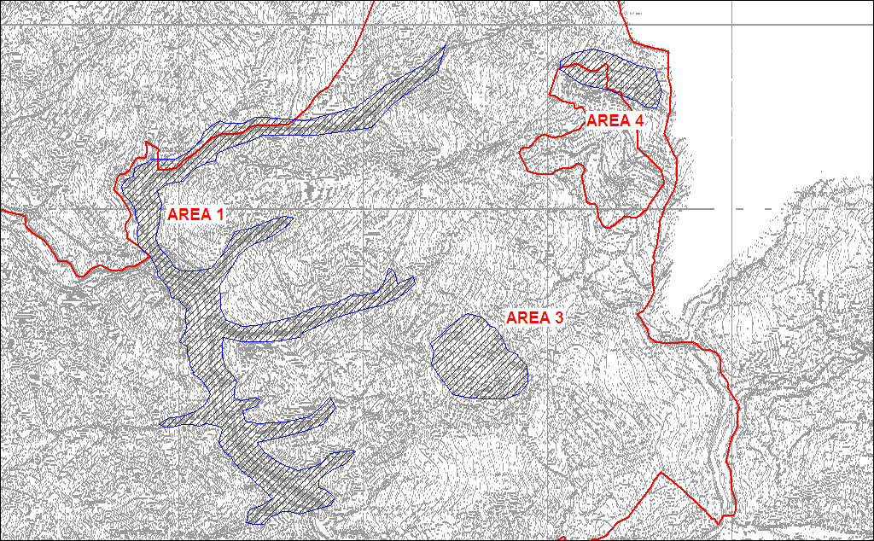
Mte Cravi

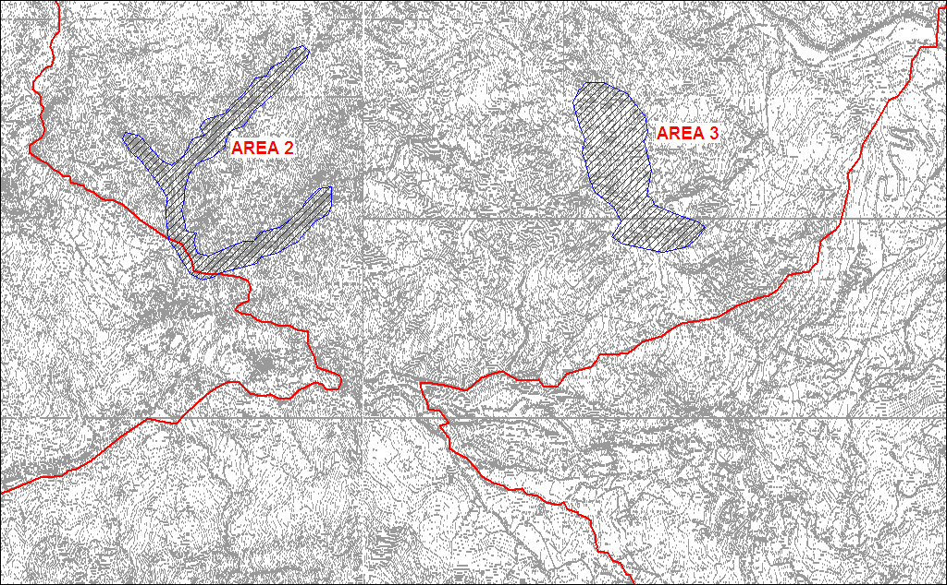
Semino

